Test i biologi 2.x
Emne: Anvendt bioteknologi / gensplejsning / genetik
I kan til testen få 2 spørgsmål og 2 figurer af dem, som er i dette dokument. Testen er uden hjælpemidler og det er tilfældigt, hvilke af spørgsmålene og figurerne I får.
I kommer til at have 60 minutter til testen.

Spørgsmål: 6 i alt, men du kan kun få 2 af dem.

- Forklar CRISPR-metoden og kom herunder ind på, hvilke fordele og ulemper metoden kan have.
- Forklar hvad en produktionsorganisme er. Kom herunder ind på, hvad der kendetegner dem og hvilke organismer der kan være tale om.
- Hvad er et udspaltningsforhold? Kom herunder ind på 9:3:3:1, nedarvning og krydsningsskemaer.
- Beskriv de tre typer af selektion der findes. Kom her ind på, hvordan disse typer af selektion hænger sammen med naturlig selektion.
- Forklar gensplejsning. Kom ind på, hvad DNA og RNA består af og teknikken bagved gensplejsning.
- Hvad er C4-fotosyntesen og C3-fotosyntesen? Forklar hvorfor disse to har noget med gensplejsning og anvendt bioteknologi at gøre.

Figurer (der er 6 og du vil kunne få 2).
Figur 1: | 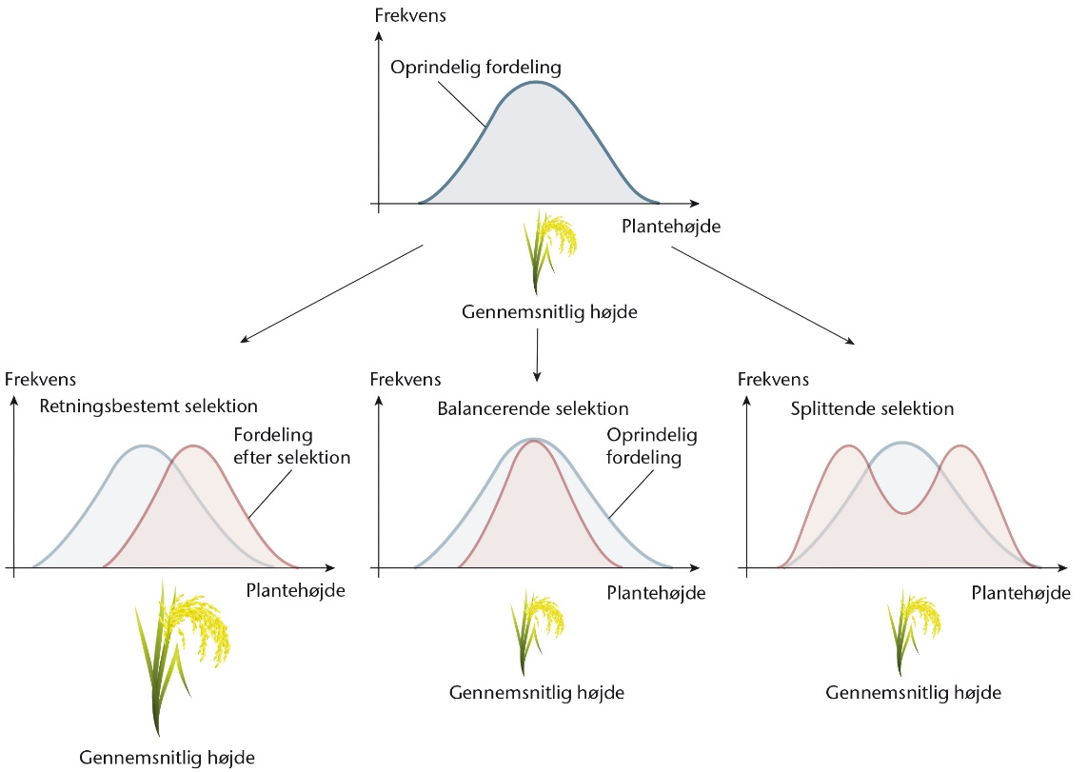
Figur 2: | 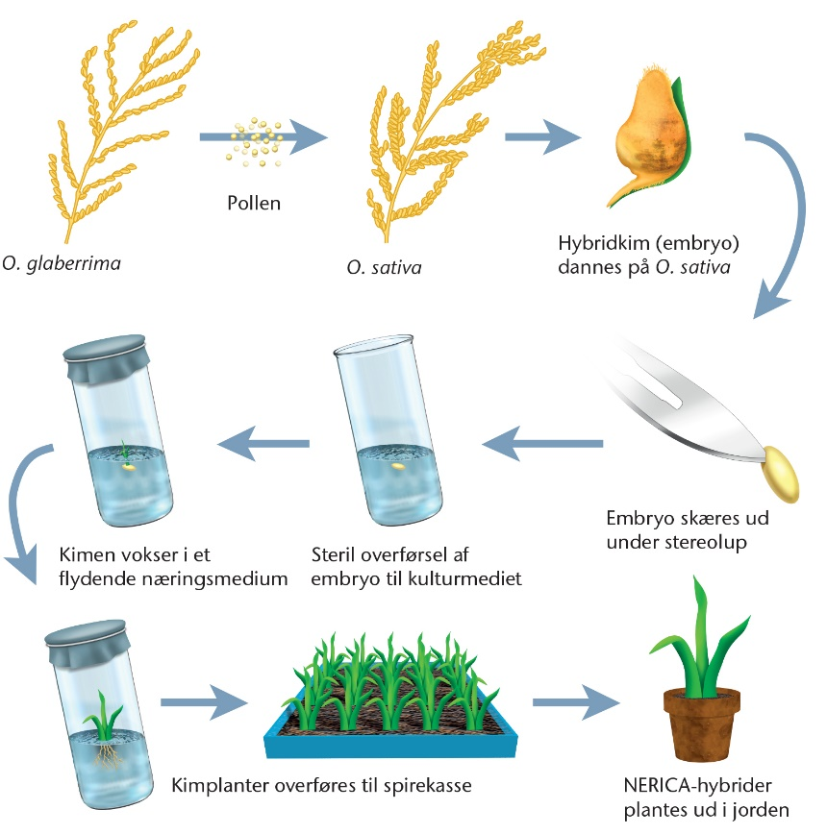
Figur 3: | 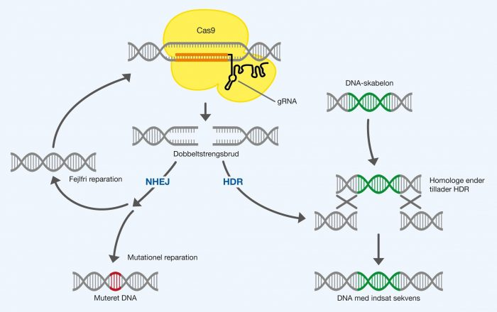
Figur 4: | 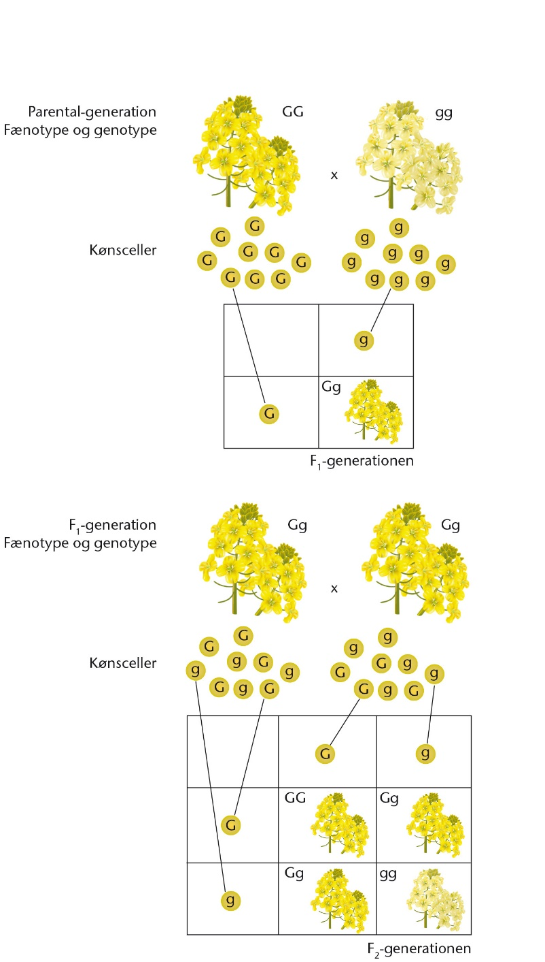
Figur 5: | 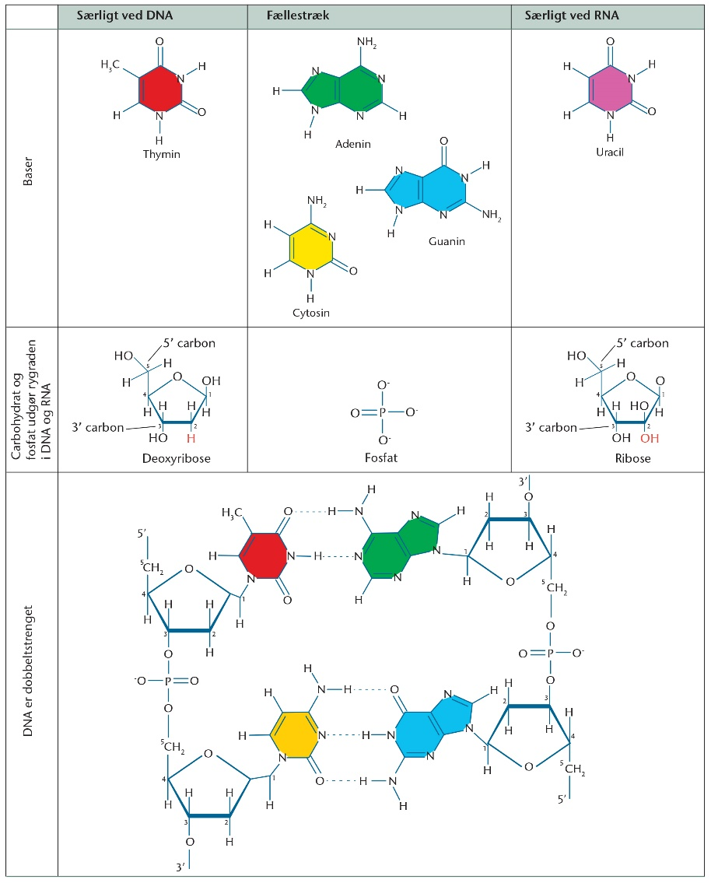
Figur 6: | 